附件1.

云南省新平彝族傣族自治县烟草制品

零售点合理布局规定（征求意见稿）

第一章 总 则

**第一条** 为规范烟草制品零售点布局管理，合理配置烟草市场资源，更加规范烟草制品零售市场秩序，保护烟草制品经营者和消费者的合法权益，进一步维护国家烟草专卖制度，根据《中华人民共和国行政许可法》、《中华人民共和国烟草专卖法》、《中华人民共和国未成年人保护法》《中华人民共和国烟草专卖法实施条例》、《烟草专卖许可证管理办法》、《烟草专卖许可证管理办法实施细则》等法律、法规、规章及规范性文件，结合新平县实际，制订本规定。

**第二条** 烟草制品零售点合理布局遵循“依法依规，合理配置，公开、公平、公正，方便消费，先后有序”的原则。

**第三条** 本规定适用于新平县行政区划内烟草制品零售点的设置与管理，适用于从事烟草制品零售业务的申请、审查及决定等。

新平县烟草专卖局实施烟草专卖零售许可应当遵循本规定，并进行有效的监督管理。

**第四条** 烟草制品零售点（以下简称“零售点”）是指依法取得烟草专卖零售许可证从事烟草制品零售业务的公民、法人及其他组织开展烟草制品零售业务的经营场所。

**第五条** 本规定所称的合理布局是指综合考虑辖区内人口数量、交通状况、经济发展水平、消费能力等因素，对区域单元零售点进行规划布局。

**第六条** 烟草专卖局根据受理时间的先后顺序审批发放烟草专卖零售许可证。

对符合申请烟草专卖零售许可证法定条件的申请人，因合理布局规定所限，无法都给予行政许可的，应当根据受理申请的先后顺序作出是否准予行政许可决定。

第二章 合理布局规划标准

**第七条** 依据新平彝族傣族自治县居民居住区域的特点，结合城乡建设规划、市场类型等因素，将烟草制品零售市场划分为城区、乡镇所在地、行政村（含自然村）三种区域类型。

**第八条** 申请人、经营场所的条件。

（一）申请人条件

应当持有有效的居民身份证，年满18周岁且具有完全民事行为能力的成年人。

（二）经营场所有确切地址且与住所相独立的固定经营场所。若经营场所与住所为一体，不能将生活区与经营区、仓储区完全隔离的，如：前后、左右、上下以门相通的隔间、阁楼、仓库、住所等，均视其为经营场所。在实地核查时，申请人应当作出书面承诺，在经营场所实地勘验记录表中签字，全部视为其经营场所，接受烟草专卖行政主管部门的监督检查。

**第九条** 区域单元规划应符合下列标准：

（一）距离限制：

1.城区街道卷烟零售点间距30米设置1个零售点，乡镇所在地街道卷烟零售点间距20米设置1个零售点。

2.县级以上公路穿过农村自然聚居地、新型聚居地的，以农村自然聚居地、新型聚居地规划设置的标准为准。

（二）小区域总量限制：

1.城乡区域内的封闭式住宅小区的规划。按50户（套）以下设置1个烟草制品零售点，每增加50户增设1户零售点。（外围无卷烟零售点的封闭式住宅小区内，住户在50户以下的，设置1个零售点，住户在50户以上100户以下的，设置2个零售点，住户在100户以上的，设置3个零售点，零售点总量不超过3个，零售点间距不低于50米。）

2.综合性批发市场、农贸市场的规划。按铺位总数10%的比例进行规划。

3.规模较大的企业产矿、园区的规划。产业园区、特色小镇、大型厂矿内，根据该区域内固定工商户商铺数量，每10户设置一个卷烟零售点，且零售点间距不低于30米，若该区域内固定商铺数量不足10户，且无零售点的，可设置1个零售点。各区域设置总量不得超过市场内总工商户数的10%。（工商户数以市场监督管理局数为准）

4.农村自然聚居地、新型聚居地、社区、行政村、自然村烟草制品零售点的设置，按本村实际居住户数布局，原则上每50户以下设置1个烟草制品零售点； 50户以上100户以下设置2个烟草制品零售点；每增加50户，增加1个零售点，以此类推。（实际居住户数以派出所提供的数据为准）

**第十条** 有下列情形之一的不受区域单元规划的距离限制，但受小区域总量限制。

（一）卷烟陈列面积5平方米以上、服务时间在12小时/天以上的便利店、食杂店、烟酒店等经营场所的；

（二）经营面积在200平方米以上、服务时间在12小时/天以上的商场、超市、餐饮店、娱乐场所等经营场所的；

（三）省内拥有直营门店数30家以上且纳入省政府商务部门重点流通企业范围的连锁经营企业的；

（四）因道路规划、城市建设等客观原因造成经营地址变化，持证人应当及时提出变更申请的经营场所；

（五）非家庭经营的持证个体户，因原持证人死亡或丧失民事行为能力，原持证人内部家庭成员（具备完全民事行为能力的配偶、父母或子女）在原经营地址继续经营，重新申领办证的；

（六）需从事烟草制品零售业务的高速公路服务区（分A、B区的各区可设置1个零售点，未分区的设置1个零售点），汽车站候车大厅内部可设置2个零售点、旅游景区每10户设置1个零售点，且零售点不得超过该区域内工商户总数的10%；若该区域内固定商铺数量不足10户，且无零售点的，可设置1个零售点；

（七）军队大院、监狱、戒毒所等持证内供不对外营业的特殊场所，可设置1个零售点；

（八）全县辖区内加油站设便利店的，每个加油站在便利店内可设置1个零售点；

（九）三星以上（含三星）星级酒店每个酒店可设置1个零售点（中小学校、幼儿园周边除外）。

**第十一条** 依法不予核发烟草专卖零售许可证的情形：

（一）申请主体资格方面

1.未成年人、无民事行为能力人及限制民事行为能力人；

2.取消从事烟草专卖业务资格不满三年的；

3.因申请人隐瞒有关情况或者提供虚假材料，烟草专卖局作出不予受理或者不予发证决定后，申请人一年内再次提出申请的；

4.因申请人以欺骗、贿赂等不正当手段取得的烟草专卖许可证被撤销后，申请人三年内再次提出申请的；

5.未领取烟草专卖零售许可证经营烟草专卖品业务，并且一年内被执法机关处罚两次以上，在三年内申请领取烟草专卖零售许可证的；

6.申请人为外商投资的商业企业或者个体工商户，或者外商投资的商业企业以特许、吸纳加盟店及其他再投资等形式变相从事烟草专卖品经营业务的（有外资成分并且零售业态属于“娱乐服务类”的企业、国有控股的混合所有制企业除外）；

7.未取得工商营业执照的。

（二）经营场所方面

1.无固定经营场所或实际经营场所与营业执照登记注册的经营场所不一致的；

2.经营场所与住所不相独立的；

3.经营场所存在安全隐患，不适宜经营卷烟的（如经营有毒有害、易燃易爆、放射性等物品的商店）；

4.生产、经营、储存有毒有害、易挥发类物质，不符合食品安全标准，容易造成烟草制品污染的；

5.申请人提出申办许可证，提交的申请材料齐全、符合法定形式，通过现场勘验尚未开展经营活动的；

6.餐饮加工区域与经营区域没有封闭的物理隔断，容易造成烟草制品污染的。

（三）经营模式方面

1.利用自动售货机销售烟草制品的；

2.通过电玩游戏机等方式开展以烟草制品为奖品的游戏活动的；

3.通过信息网络销售烟草制品的。

（四）经营业态方面

对于非便利店业态，且主要经营五金建材、建筑装潢、母婴用品店、美容美发、化妆品店、按摩推拿、药妆医械、中草药售卖、保健用品、宠物店、棋牌室、糕点店、音像制品、家电家具、通信器材、移动业务服务、网吧、游戏室、金融证券、仪器仪表、金银珠宝、修理修配、寄递配送、物流企业、洗涤护理、服装制售、鞋帽箱包、中介劳服、寄卖典当、汽车租赁、传真打印、机耕农具、汽车美容、照相馆、肉制品加工售卖、粮油加工店、奶茶店、花卉园艺、农畜养殖、化肥农药、床上用品、酒制品生产、成人用品店、专业培训咨询机构等专业性较强，且与烟草制品零售业务没有直接或间接营销关系的业态类型。

（五）特定区域

1.中小学校及幼儿园内部；

2.党政机关内部、医疗卫生机构工作区域内；

3.未经城市规划部门批准而建的违规建筑场所；

4.即将拆迁或征用的经营场所；

5.在商用楼宇内未形成食杂店、便利店、超市、商场、烟酒商店、娱乐服务类的场所；

6.住宅小区除平层全开放式门店外的其他场所；

7.城区中小学校、幼儿园学生通勤出入口50米范围内；其他乡镇及乡镇以下中小学校、幼儿园学生通勤出入口30米范围内；全部中小学出入口100米半径范围内主营学生用品的场所；

8.法律、法规、规章、规范性文件和国家烟草专卖局、云南省烟草专卖局规定的其他不予许可的情形。

**第十二条** 属于下列社会特殊群体，确因家庭生活困难需从事烟草制品零售业务并能够提供相关有效证明的，应给予政策扶持，在其办理烟草专卖零售许可证时适当放宽准入条件，同等条件下可优先办理，但是只能享受一次照顾政策，因违法违规被查处不满两年的除外。

1.残疾人；

2.军烈属；

3.退役军人；

4.建档立卡贫困户；

5.低保户。

**第十三条** 间距的测量方法：

（一）本规定中现场核查零售点的“间距”是指拟申请零售点与参照物（其周边最近的零售点）之间可通行最短距离，“参照物”指周边最近的持证零售户或中小学校学生通勤出入口，遇到《合理布局》标注的“30米”和“100米”等限定距离临界点时，测量数据精确到小数点后一位，如“30.0米”或“100.0米”，申请办理许可证的经营场所有两个及两个以上出入口的，所有出入口均需满足本规定，间距以烟草专卖行政主管部门现场测量结果为准。

（二）主要测量标准如下：

1.新申请人与测量参照物之间无障碍的，以新申请人店面与参照物最靠近的两边之间的距离进行计算。

2.涉及政府统一规划建设的贸易、服务市场内，不同楼层的持证零售户与新申请人之间测量时不作各自参照物；其他商业区域，地面一层以外的其他楼层（因测量工具无法精确测量其间距的局限性）新申请人与测量参照物之间测量时统一按各自地面一层通行出入口最靠近参照物边测量。

3.政府统一规划建设的贸易、服务市场同一楼层涉及部分店面向外的，测量时按市场外店面对待；部分店面内外相通的，测量时，内外持证户和学校通勤出入口均设为该零售点的参照物测量，并同时计入市场内零售点总量；市场内店面，测量参照物为市场内部持证户。分区的市场原则上能物理分割的按各自独立市场进行认定；无法物理分割的统一按一个市场进行认定。

4.测量参照物为**500**平方米以上大型商场、超市或500平方米大型酒店等服务娱乐类，若难以确认其店面位置的，一般以最近通行出入口边为测量点。

5.测量可通行距离时，不得穿越公路、街道隔离护栏、护墙，花坛、花园等不适合行人通行或者穿越的固定障碍物、建筑物等；以同侧零售点为参照物，不考虑与公路、街道对面的间距。

（三）具体测量示意图如下：

1.同侧零售点测量标准：间距=A+B



2.不同侧零售点测量标准：间距=A+B+C

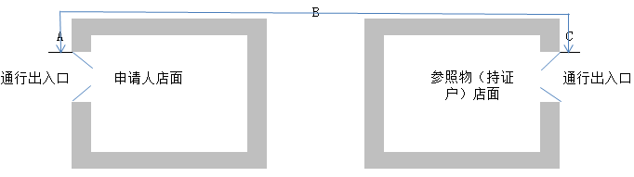

3.中小学校、幼儿园周边零售点测量标准：间距=A+B

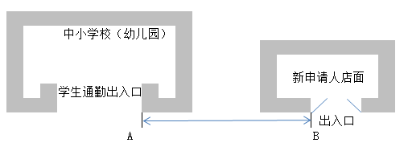

4.转角零售点测量标准：间距= A+B

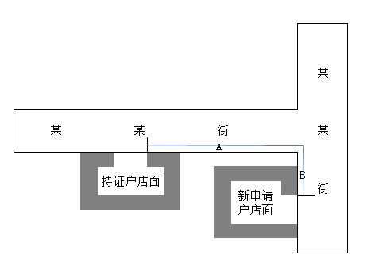

5.有道路隔离零售点测量标准

新申请人与测量参照物之间有道路且有隔离带情形的：间距= A + B+ C

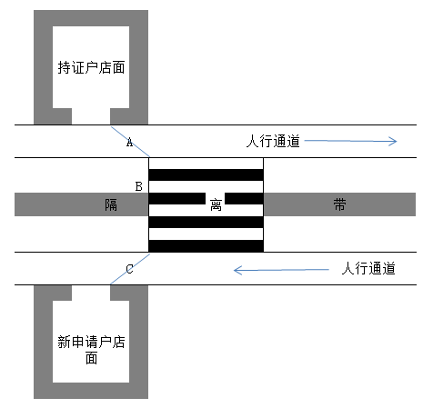

新申请人与测量参照物之间有道路无隔离带情形的：间距= A + B

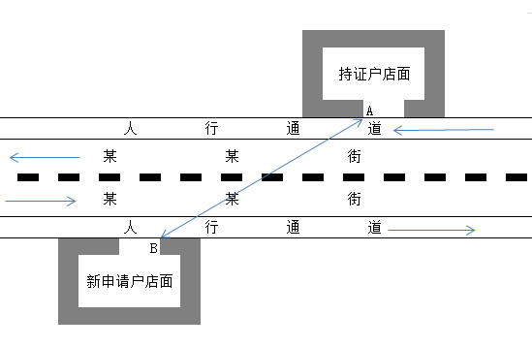

第三章 附 则

**第十四条** 本规定中所涉及的现场营业面积的认定：有房产证的以房产证登记为准；无房产证或房产证信息不足以认定现场营业面积的，按烟草专卖实地勘验人员实地测量核定的面积认定。现场营业面积不包括固定物理隔断的独立生活起居、独立仓储、独立办公区域等。遇到本规定中标注的面积临界点时，测量数据精确到小数点后一位，如“150.0平方米”或“1000.0平方米”。

**第十五条** 本规定中的“中、小学”，是指以未成年人为教育对象，实施中等和初等教育的学校，包括普通小学、普通中学和其他以未成年人为教育对象的实施中等和初等教育的各类学校，如职业中学、中等专业学校等。

“幼儿园”指根据《幼儿园工作规程》规定，对3周岁以上学龄前幼儿实施保育和教育的公立及获得《国民办教育办学许可证》的民办机构。

**第十六条** “有毒有害、易燃易爆物品”，是指农药、化肥、化工、油漆、汽油、炸药、鞭炮等物品。

**第十七条** 本规定中“通过信息网络销售烟草制品的”中的“网络”是指淘宝店铺、微信朋友圈、微店、QQ等信息网络起到销售商品的线上销售平台。

**第十八条** 本规定中涉及的“以上”不包含本数、“不低于”、“以下”包含本数。

**第十九条** 因道路规划、城市建设和中小学校、幼儿园新（扩）建、改造等客观原因造成零售点经营地址变化或者不符合现行合理布局规划的规定，持证人在原发证机关辖区内重新选点申请办证的，可适当降低距离、数量标准，但只能享受一次照顾政策（中小学校、幼儿园周边除外）。

**第二十条** 零售许可证的办理按照“老证老办法、新证新办法”的原则进行。发布合理化布局规定前已取得的零售许可证，原零售许可证在有效期内继续有效。有效期届满后，原零售许可证不受本规定中距离和总量的限制（中小学校、幼儿园周边除外），但不符合本规定第十一条第二项第六目的，不予延续。

**第二十一条** 总量区域限制，以烟草专卖行政主管部门的认定和办证受理场所公示信息为准；区域内烟草专卖零售许可证数量达到控制标准时，在该区域按照“退一进一”的方式发放烟草专卖零售许可证，超过控制标准的，按照“只出不进”的原则依法适时调整。

**第二十二条** 本规定实施后，如果与相关法律法规或国家相关政策调整相冲突的，以相关法律法规规定为准；另根据国家相关政策的调整、社会经济发展状况、城市扩建等情况的变化，需要对相关规定和条款进行修改或者重新规定时，将按有关规定进行修订。

**第二十三条** 本规定自向社会公布之日起30日后施行。2021年1月1日起施行的《云南省新平彝族傣族自治县烟草制品零售点合理布局规定》（新烟专〔2020〕15号）不再执行。

**第二十四条** 本规定由云南省新平彝族傣族自治县烟草专卖局负责解释。